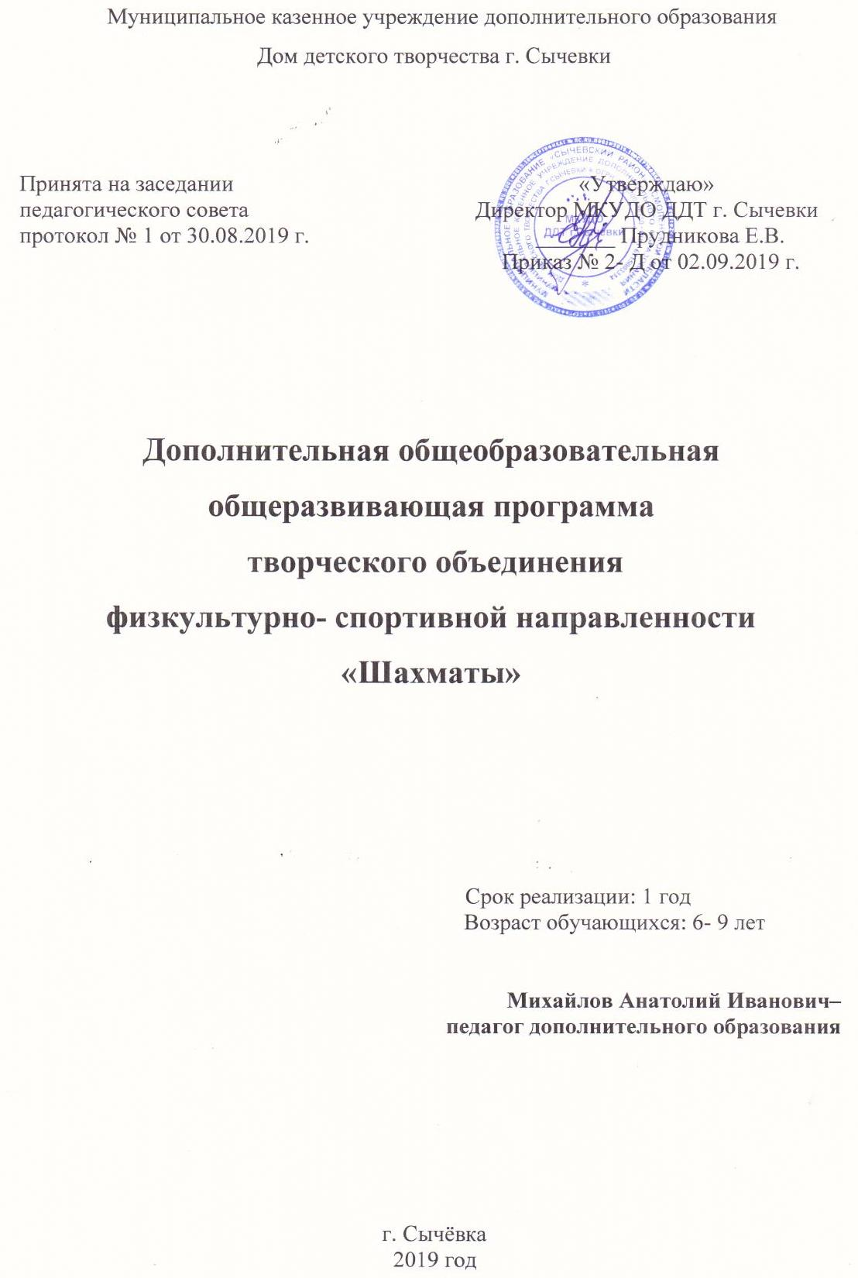

Аннотация на дополнительную общеобразовательную общеразвивающую программу физкультурно- спортивной направленности «Шахматы»
Общеразвивающая программа «Шахматы» составлена на основе программы шахматного образования в школе под редакцией И.Г. Сухина.
Данная программа модифицирует авторскую программу И.Г. Сухина «Шахматы школе», рекомендованную Министерством образования Российской Федерации и опубликованную в "Программах общеобразовательных учреждений для начальных классов (1 - 4) в двух частях. Часть вторая". - М.: Просвещение, 2002, 3-е издание, с. 370 -392.
Новизна данной программы определена федеральным государственным стандартом начального общего образования 2010 года. Отличительными особенностями являются:
Определение видов организации деятельности обучающихся, направленных на достижение личностных, метапредметных и предметных результатов освоения учебного курса.
В основу реализации программы положены ценностные ориентиры и воспитательные результаты.
Ценностные ориентации организации деятельности предполагают уровневую оценку в достижении планируемых результатов.
Достижения планируемых результатов отслеживаются в рамках внутренней системы оценки: педагогом, администрацией.
Применение метода исследования (написание рефератов и докладов по истории шахмат), использование интерактивной доски и интернет- ресурсов.
Организация игровой деятельности, использование приема обыгрывания учебных заданий, создания игровых ситуаций.
Связь программы со смежными дисциплинами.
При составлении программы учитывались базовые знания и умения, сформированные у обучающихся в общеобразовательных школах при изучении курсов «Математики», «Русский язык», «История», «Информатика».
Программа «Шахматы» носит образовательно- развивающий характер, направлена на раскрытие индивидуальных психологических особенностей обучающихся; имеет физкультурно- спортивную направленность.
Объединение включает обучающихся разного возраста, разного уровня знаний, умений и навыков шахматной игры. Поэтому при разработке программы учитываются не только нормы программы дополнительного образования, ее реализация, но и этот аспект.
Данная программа рассчитана на 1 год обучения для детей в возрасте 6- 9 лет.
Программа составлена для обучения детей с разными психологическими особенностями, не обладающими специальными способностями и рассчитана на 144 часа в год. Занятия проводятся 2 раза в неделю по 2 часа.
Цель: Создание условий для личностного и интеллектуального развития учащихся, формирования общей культуры и организации содержательного досуга посредством обучения игре в шахматы.
Задачи программы:
Образовательные:
- научить обучающихся самостоятельно находить личностно значимые смыслы в конкретной учебной деятельности;
- создание условий для формирования и развития ключевых компетенций обучающихся (коммуникативных, интеллектуальных, социальных).
Развивающие:
- развивать интеллектуальные процессы, творческое мышление;
- формировать универсальные способы мыследеятельности (абстрактно- логического мышления, памяти, внимания, творческого воображения, умения производить логические операции);
- развить навыки групповой работы;
- способствовать развитию управления своими эмоциями и действиями;
- заложить идеи развития у обучающихся собственной активности, целеполагания, личной ответственности.
Воспитательные:
- воспитывать целеустремлённость, самообладание, бережное отношение ко времени.
Учебный курс «Шахматы, 1 год обучения» включает шесть тем: «Шахматная доска», «Шахматные фигуры», «Начальная расстановка фигур», «Ходы и взятие фигур», «Цель шахматной партии», «Игра всеми фигурами из начального положения». На каждом из занятий прорабатывается элементарный шахматный материал с углубленным изучением отдельных тем. Основной упор на занятиях делается на детальном изучении силы и слабости каждой шахматной фигуры, ее игровых возможностей. В программе предусмотрено, чтобы уже на первом этапе обучения дети могли сами оценивать сравнительную силу шахматных фигур, делать выводы о том, что ладья, к примеру, сильнее коня, а ферзь сильнее ладьи.
К концу первого года обучения обучающиеся должны знать:
- шахматные термины: белое и черное поле, горизонталь, вертикаль, диагональ, центр, партнеры, партия; начальное положение (начальная позиция), белые, черные, ход, взятие, стоять под боем, взятие на проходе, рокировка (длинная и короткая); шах, мат, пат, ничья;
- названия шахматных фигур: ладья, слон, ферзь, конь, пешка, король, правила хода и взятия каждой фигуры.
К концу первого года обучения обучающиеся должны уметь:
- ориентироваться на шахматной доске;
- играть каждой фигурой в отдельности и в совокупности с другими фигурами без нарушения правил шахматного кодекса;
- правильно размещать доску между партнерами и правильно расставлять начальную позицию;
- различать горизонталь, вертикаль и диагональ;
- рокировать;
- объявлять шах, мат;
- решать элементарные задачи на мат в один ход.

